|  |
| --- |
|  |
| TPI - Chronoview |
| Documentation Technique |
|  |
| **Zoé Cugni** |
| **19/06/2017** |

|  |
| --- |
|  |

# Table des matières

1. Table des matières 1

2. Introduction 3

2.1. Nature du projet 3

2.2. Motivations 3

2.3. Analyse concurrentielle 3

3. Analyse fonctionnelle 3

3.1. Description globale des fonctionnalités 3

3.1.1. Pour un utilisateur 3

3.1.2. Pour un administrateur 4

3.2. Interface (maquette) 4

4. Analyse organique 5

4.1. Technologies / Langages utilisés 5

4.2. Base de données 6

4.2.1. Table Event 6

4.2.2. Table Category 6

4.2.3. Table Event_has_category 6

4.2.4. Table User 7

4.2.5. Fonction de connexion 7

4.2.6. Requêtes : 7

4.3. Structure des fichiers 7

4.4. Diagramme d’activités globale du programme 9

4.5. Création du Slider 9

4.5.1. Terme utilisé 9

4.5.2. Fonction addSlider() 10

4.5.3. NoUiSlider 10

4.5.4. Formatage - WNumb 10

4.5.5. Fonction - $(document).ready() 10

4.5.6. Evénement du slider 11

4.6. Liste des catégories 11

4.6.1. Création (fonction displayCategories() ) 11

4.6.2. Sélection (selectCategory) 12

4.6.3. Apparition/disparition 12

4.7. Lines chronologiques 12

4.7.1. Deux fonctions 12

4.7.2. GetEvent(idCategory) 12

4.7.3. DisplayTimeline(eventData) 13

4.8. Informations sur les événements 15

4.8.1. Trois types d’informations 15

4.8.2. Mini boite & Durée (fonction displayMiniInfo()): 15

4.8.3. Lightbox (fonction displayLightbox()) 17

4.8.4. Mouseleave (removeMiniInfo) 17

4.8.5. Traitement des dates (treatEventDate) 17

4.9. Modification d’un événement 18

4.9.1. Solutions envisagées 18

4.9.2. Modification (startUpdate() ) 18

4.9.3. Confirmer les changements (saveUpdate()) 18

4.9.4. Annulation (cancelUpdate() ) 22

4.10. Insertion d’événements (insertData) 22

4.11. Suppression d’un événement 26

4.12. Ajout / Modification / Suppression d’une catégorie 26

4.12.1. Ajout 26

4.12.2. Modification 26

4.12.3. Suppression 26

5. Connexion 27

6. Plan et rapport de test : 27

7. Ressources utilisées 30

8. Conclusion 30

4.13. Plannings 30

4.14. Problèmes rencontrés 31

4.14.1. Une seule page 31

4.14.2. Appel ajax avec un fichier 31

4.14.3. Documentation 31

4.14.4. Améliorations possible 32

4.15. Avis personnel 32

# Introduction



## Nature du projet

Chronoview est un site web permettant de visualiser des événements ayant eu lieu pendant une période déterminée. Ceux-ci sont positionnés (sous forme de points) sur des lignes chronologiques représentants différentes catégories d’événements.

## Motivations

J’ai choisi de faire ce projet car je trouve compliqué de comparer ce qu’il s’est passé à une même époque entre différents domaines ou pays. Nous avons souvent tendance à étudier l’histoire d’un lieu sans la mettre en relation avec celle d’autres endroits, à part bien sûr si ceux-ci sont concernés.

Le but de ce projet est donc de répondre à ce manque et de permettre, en mettant à disposition une interface pratique, de facilement visualiser ce qui se passait par exemple en Asie pendant la Guerres de Cents, qui étaient les contemporains de Martin Luther King ou quelles grandes découvertes dans divers domaines ont été faites en même temps.

## Analyse concurrentielle

Pour réaliser ce site, je me suis en partie inspirée d’ [Histography](https://histography.io/), un site présentant tous les événements de Wikipedia sous forme de points alignés les uns à côtés des autres de façon à former une ligne chronologique. Quand nous passons la souris sur ces points, une boite d’information apparaît et nous affiche le contenu de la page Wikipedia correspondante.

Ce site est impressionnant, mais il ne permet pas de comparer de nombreuses catégories entre elles, uniquement deux. De plus, les données étant prise de Wikipedia, nous ne pouvons pas rajouter nos propres événements avec des descriptions personnalisées.

J’ai donc repris un certain nombre d’idées de ce site que j’ai modifiés à ma sauce et j’ai rajouté les miennes pour arriver à un résultat similaires mais avec des fonctionnalités et un design différents.

# Analyse fonctionnelle



## Description globale des fonctionnalités

### Pour un utilisateur

* Sélectionner une ou plusieurs catégories à visualiser (jusqu’à 8).
* Déplacer les barres du slider pour agrandir ou rétrécir la période à afficher.
* Visualiser les événements sous forme de points représentés sur une ligne chronologique en fonction des catégories et de la période déterminées.
* Passer sa souris sur les points et rester un petit moment dessus pour voir apparaître :
  + Une petite boite affichant le titre et les dates (début/fin) de l’événement.
  + Un second point et une ligne reliant les deux représentants la période pendant laquelle s’est déroulé l’événement (si elle est assez grande).
* Cliquer sur un point pour voir la totalité de ces informations affichée dans une grande boite (titre, date, description, image).

### Pour un administrateur

* Tout ce que peut faire l’utilisateur.
* Ajouter des catégories d’événements.
* Modifier/supprimer des catégories existantes.
* Ajouter des événements.
* Modifier/supprimer des événements existants.
* Relier des catégories à des événements.

## Interface (maquette)

* Vue utilisateur avec un point en hover :

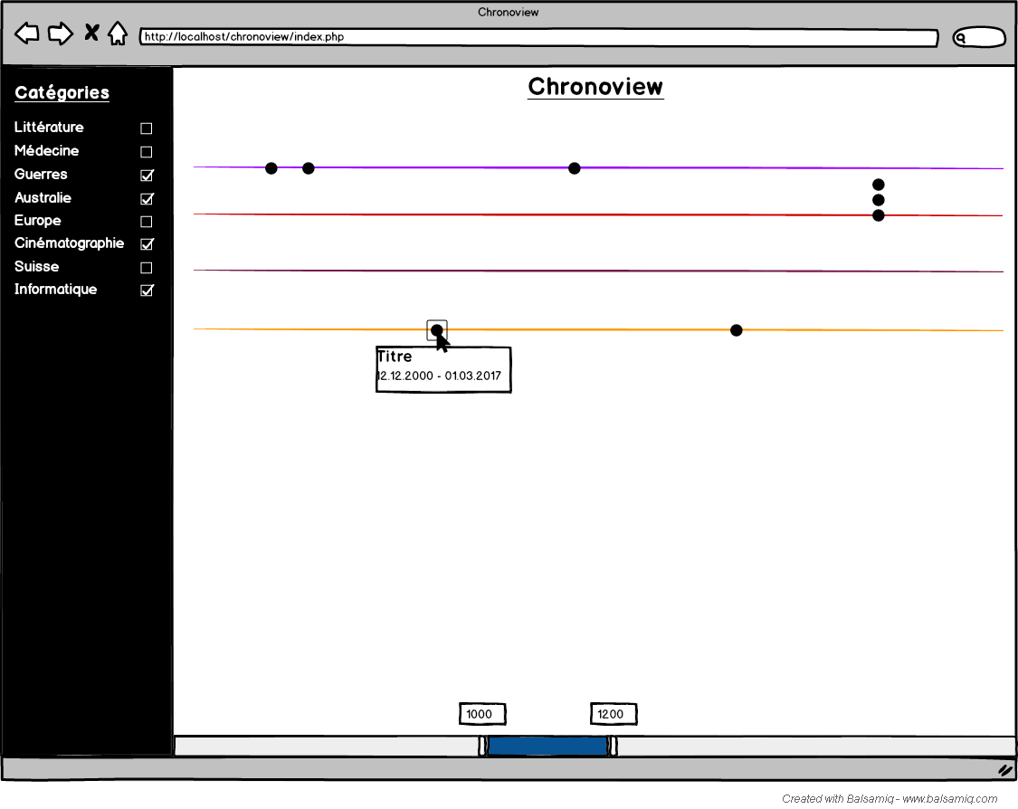

* Vue utilisateur avec lightbox pour un élément :

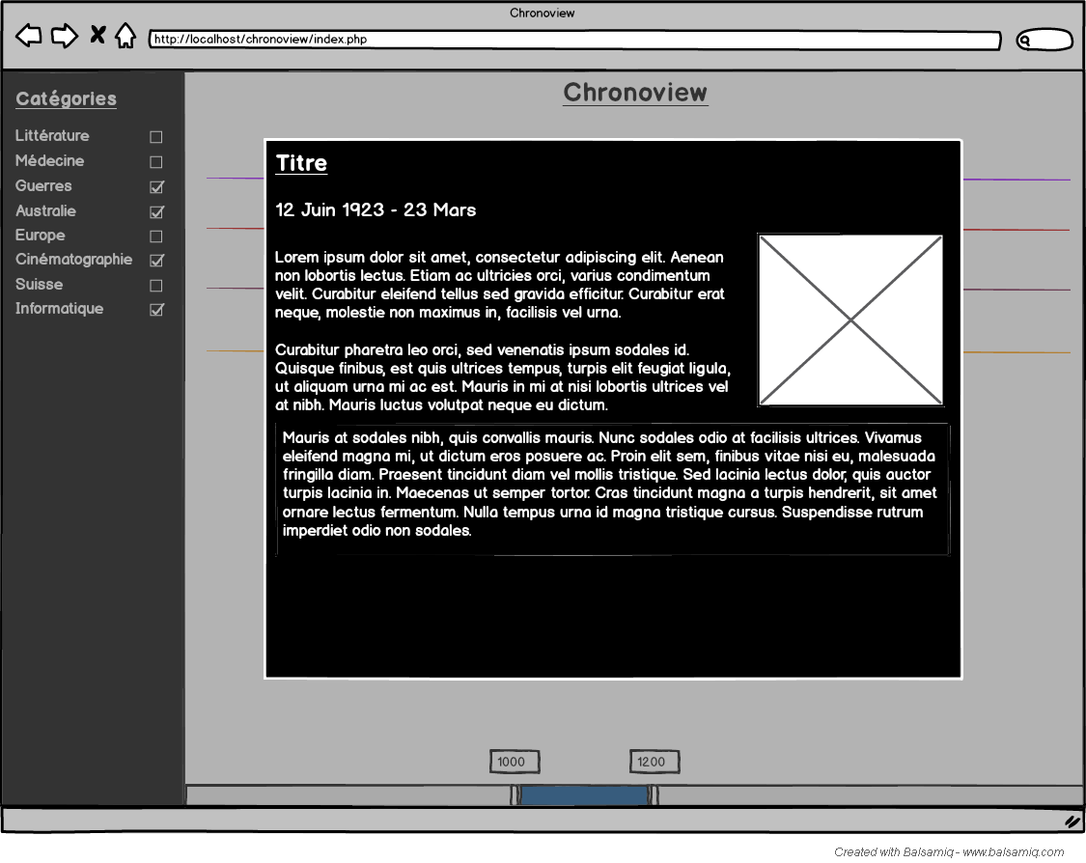

# Analyse organique



## Technologies / Langages utilisés

* **Base de données :** Mysql
* **Langage côté serveur :** PHP
* **Langages côté client :**
  + Javascript, ainsi que ces librairies :
    - Jquery : pour faciliter plusieurs actions
    - NoUiSlider : permet de créer le slider du bas
    - WNumb : pour formater les nombres du slider
    - Color-animation : pour faire une animation changeant la couleur
  + HTML 5
  + Styles :
    - CSS 3
    - Sass (pour faciliter l’écriture des styles, compilés avec koala)

## Base de données

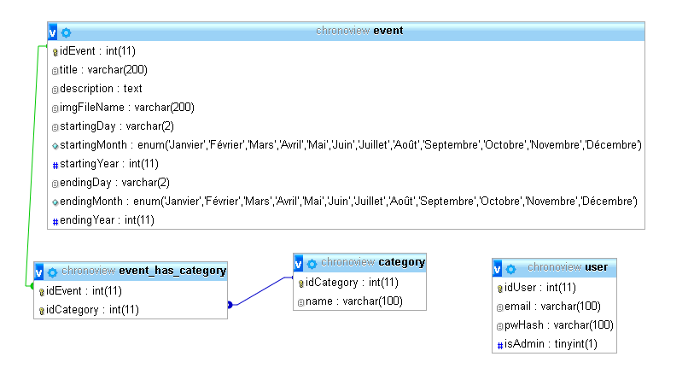

Figure 1 - Modèle de la base de données

Je vais revenir points par points sur chacune de ces tables.

### Table Event

Cette table contient tous les événements. Ils ont chacun une date de début (*starting day/month/year*) et une de fin (*ending day/month/year*), si l’événement n’a duré qu’un jour, elles seront identiques.

Les dates sont séparées en jour, mois, année car il arrive souvent que nous ignorons le jour exact d’un événement, ou même son mois. Seule l’année est donc obligatoire, et c’est elle qui sera utilisée pour placer les points.

Seul *idEvent* (auto-incrémenté), *title*, *description* et les années sont obligatoires, tout le reste peut être *null*.

Les mois sont de types *enum*, seule une valeur contenue dans leur énumération est donc acceptée. Cela permet de s’assurer que les noms des mois seront toujours écrits de la même façon. Une autre option aurait été d’utiliser un nombre, mais je trouve qu’un mois écrit en toutes lettres rends la date plus agréable à lire.

### Table Category

Cette table contient toutes les catégories d’événements, elles ont chacune un nom et une couleur en hexadécimal.

### Table Event_has_category

Table de liaison entre les tables *Event* et *Category*, elle ne contient donc que leur deux clés primaires.

### Table User

Table contenant toutes les informations permettant aux utilisateurs de se connecter. Pour l’instant, cette table n’est utilisée que pour des administrateurs mais elle peut être facilement modifiée si les fonctionnalités du site se complexifient.

Les mots de passe sont conservés sous leur forme hachée.

### Fonction de connexion

Nom : MyPdo()

Emplacement : functions/dao.php (1ère fonction)

But : Crée et retourne un objet PDO (pouvant être utilisé dans les requêtes mySQL) en suivant le parton de conception du singleton.

Patron de conception singleton : L’idée est de créer une instance de classe s’il n’en existe pas encore, sinon de renvoyer une référence sur l’instance existante.

Retour : un objet PDO

Implémentation avec la combinaison php / mysql :

* Déclarer le pdo en static
* Si le pdo est null essayé de créer une nouvelle instance
* Penser à rendre la connexion persistante pour qu’elle non plus ne soit pas tout le temps ré-établie
* En cas d’échec récupérer l’erreur, tuer l’application et l’afficher
* Retourner l’objet pdp

### Requêtes :

Les requêtes que j’ai utilisées sont toutes basiques. Pour chacune d’elle, j’ai mis en commentaire leur description, paramètres et variable de retour dans le code. Je ne les détaillerais donc pas à nouveau ici car elles ne sont pas très intéressantes.

## Structure des fichiers

Mon code est répartit en plusieurs fichiers et dossiers que je vais détailler ici :

* *js :* contient tous les fichiers javascripts de l’application.
  + *noUiSlider.js :* libraire externe permettant d’utiliser le slider du bas de la page.
  + *wNumb.js :* librairie externe utilisée par noUiSlider pour formater les nombres affichés en-dessus des deux poignées du slider.
  + *Timeline.js :* les fonctions permettant de récupérer les événements, d’afficher les lignes et de gérer le slider.
  + *Lightbox.js :* les fonctions gérant les 3 lightbox (affichage, ajout, modification) ainsi que l’affichage de la durée et de la petite boite de résumé.
* *functions :* contient toutes les fonctions php du site
  + *dao.php :* toutes les fonctions d’accès (requête) à la base de données.
  + *dbCoConfig.php :* constantes de connexion à la base de données.
  + *interlocutor :* tous les fichiers appelés par d’autres fichiers, ils font souvent le lien entre le serveur et le client.
    - *event.php :* renvoi les événements pour une période et une catégorie donnée ainsi que l’id et la couleur de ladite catégorie.
    - *rangeYear.php :* renvoi la période du premier élément de la base au dernier.
    - *getSession.*php : renvoi un booléen indiquant si l’administrateur est connecté.
    - *insertEvent.*php : ajoute un événement dans la base.
    - *loginCheck.*php : vérifie que les informations données lors de la connexion soient correcte.
    - *updateEvent.*php : mets à jour un événement.
    - *deleteCategory.*php : supprime une catégorie
    - *deleteEvent.*php : supprime un événement
    - *getCategories.*php : récupère les catégories
    - *insertCategory.*php : insère une catégorie
    - *insertEvent.*php : insère un événement
* *database :* contient les scripts de création de la base (un pour la structure, un pour les données).
* *Css :* Contient toutes les feuilles de style du site.
  + *Nouislider.css :* style par défaut de nouislider.
  + *style.scss :* Fichier Sass contenant tous les styles du site.
  + *style.css :* Fichier css généré par Sass.
  + *style.css.map :* Fichier reliant le fichier Sass et son fichier CSS, généré par Sass.
* *Img :* contient toutes les images du site, y compris celles misent en ligne par les utilisateurs.
* *Doc :*
  + Documentation technique
  + Manuel utilisateur
  + Diagramme d’activités : les diagrammes utilisés dans cette documentation en format xml et png
  + Maquettes : Les maquettes utilisées dans cette documentation en format bmpr et png
  + Screenshot : les screenshots utilisés dans le manuel utilisateur
* *Index.php* : la seule page du site, définis la structure de base de la page et deux des trois lightbox (celle d’ajout et de modification), qui sont cachées au lancement. Le reste du contenu est généré en javascript.

## Diagramme d’activités globale du programme

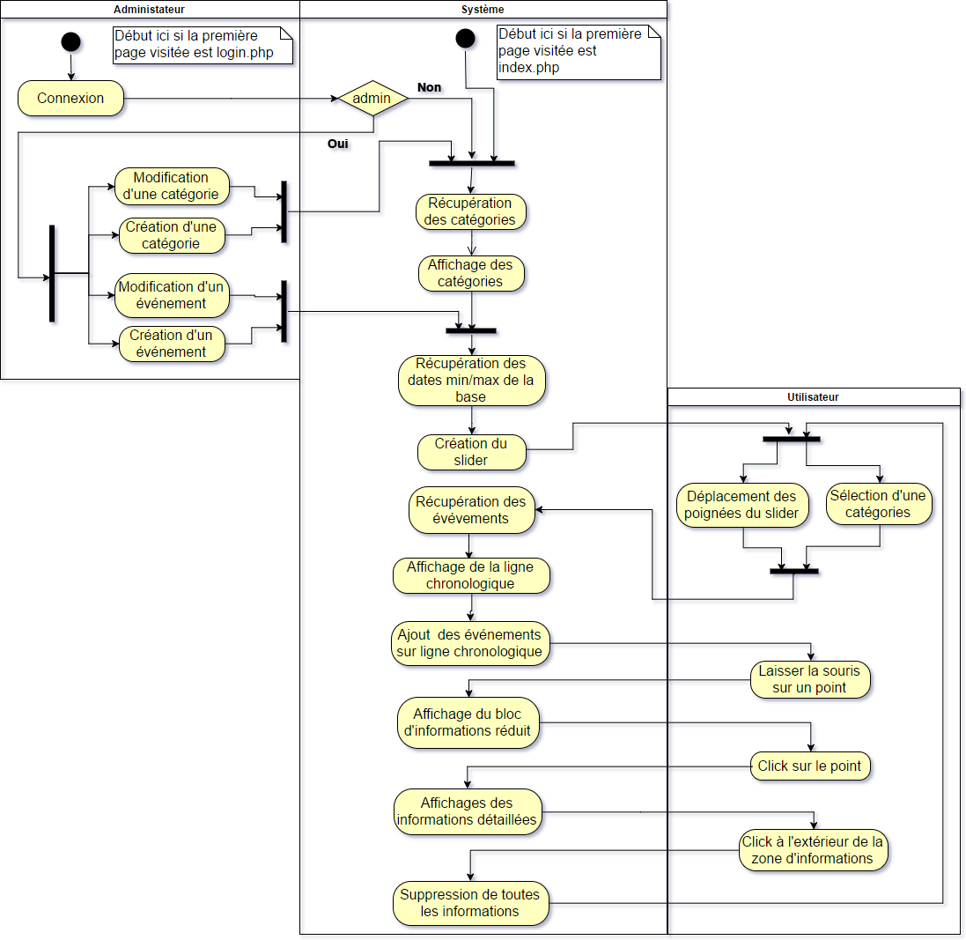

Figure 2 Diagramme d’activité globale

Ce diagramme d’activités représente le fonctionnement général du programme et ne détaille aucune des fonctions. Je reviendrais sur chaque point individuellement dans la suite de ce document.

Il me faut tout de même préciser qu’à tout moment un utilisateur peut décider de se connecter, auquel cas le processus retournera au stade de connexion. De même, un administrateur peut toujours se comporter comme un utilisateur.

## Création du Slider

### Terme utilisé

N’ayant pas réussi à trouver de terme équivalent français satisfaisant, j’utilise le terme anglais. Le slider est la barre horizontale en bas de la page permettant de sélectionner la période que les lignes chronologiques auront à représenter. La totalité du slider représente quant à elle la période entre le plus vieil et le plus récent événement contenu dans la base de données.

Les deux petites barres verticales déplaçables sont elles appelées « poignées ».

### Fonction addSlider()

La création du slider se fait dans la fonction addSlider car il doit parfois être mis à jour. Cette fonction traite les données reçues et appelle ensuite la fonction de noUiSlider, décrite plus bas.

### NoUiSlider

Pour réaliser ce slider, j’ai utilisé une librairie externe, [noUiSlider](https://refreshless.com/nouislider/). J’aurais aussi pu utiliser le slider de Jquery Ui, mais l’avantage de celui-ci est qu’il est beaucoup plus léger et je l’avais déjà utilisé par le passé, il m’a donc semblé être un bon choix.

Pour l’utiliser, mis à part mettre des liens vers ces fichiers, il faut aussi l’appeler sur des balises « <div></div> » avec les options de notre choix. J’utilise pour ma part celles-ci :

* Range { ‘min’ : nombre, ‘max’ : nombre } - Les valeurs minimums et maximums représentées par le slider.
* Start [nombre, nombre] - L’emplacement au chargement du slider des deux poignées.
* Connect : true – Mets dans une autre couleur la zone entre les deux poignées.
* Tooltips [formatage, formatage] - Affiche les nombres en dessus des deux poignées dans le format demandé.
* Behaviour : ‘none’ - Le slider propose par défaut plusieurs possibilités pour déplacer les poignées (cliquer devant, déplacer les deux en même en gardant l’écart, etc.) mais je préfère conserver uniquement la plus simple : le déplacement d’une poignée à la fois.

### Formatage - WNumb

Le formatage des nombres ce fait lui avec une autre librairie externe, [wNumb](https://refreshless.com/wnumb/) (c’est ce que conseil les développeurs de noUiSlider).

Pour ma part, je veux juste cacher les nombres après la virgule. Pour cela, le format ce définis simplement ainsi : wNumb({ decimals: 0 }).

### Fonction - $(document).ready()

Le slider est créé dès que le document est prêt (dans la fonction ready() du document, qui est gérée dans js/timeline.js).

Celle-ci fait d’abord un appel ajax pour récupérer les années minimum et maximum stockées dans la base. L’appel est synchrone car la page ne peut pas fonctionner sans le slider.

Si l’appel a réussi, elle appelle la fonction addSlider qui appelle la fonction.create() de noUiSlider avec les bonnes options. Pour les positions initiales des poignées, elle les mets à la moitié du slider +/- 10% de sa taille.

Après cela, elle calcule les variables globales sliderValues et nbPixelPerYear. Ces deux variables sont utilisées dans différentes fonctions mais de dépendent que du positionnement des poignées du slider, raison pour laquelle j’évite de les recalculer à chaque fois. SliderValues est un tableau contenant la valeur représentée par chacune des poignées. NbPixelPerYear détermine combien de pixel représente une seule année, elle est calculée en divisant la largeur de la zone accordée aux lignes chronologique par le nombre d’années que ces lignes sont censée représentées.

Elle attache ensuite une fonction à l’événement du slider détectant quand l’utilisateur a fini de déplacer une poignée. Je reviens sur cette fonction au point suivant.

Finalement, bien que cela ne soit pas lié au slider, elle s’occupe aussi d’attacher un certain nombre de fonction aux événements de différents éléments de la page. Tels que les mouseenter/mouseleave de la petite boite d’information des événements et de la liste des catégories, le submit du formulaire insérant des événements et le click cachant les lignbox. Je reviendrais sur tous ceux-ci au moment venu.

Elle vérifie aussi si l’administrateur est connecté et ajoute le bouton de création d’événement si c’est le cas.

Certaines de ces fonctions sont attachées de façon déléguées car les éléments concernés n’existent pas encore et ne sont rajouter à la page que plus tard.

### Evénement du slider

NoUiSlider met différents événements à disposition pour son slider. Comme dit précédemment, c’est celui qui détecte la fin d’un déplacement de poignée, « end », que j’utilise.

Quand il se produit, je vérifie d’abord si des catégories sont sélectionnées. Si tel est le cas, je vide la zone des lignes chronologiques et j’appelle les fonctions récupérant les événements concernés et affichant les lignes chronologiques. Ces fonctions sont décrites plus bas.

De plus, je vérifie aussi si l’administrateur est connecté, si tel est le cas, j’affiche le signe « + » permettant d’ajouter un événement.

## Liste des catégories

### Création (fonction displayCategories() )

La liste des catégories est elle-aussi créée en javascript afin de pouvoir la mettre à jour sans recharger la page au moment venu.

La fonction displayCategories est appelée à l’événement ready() du document ainsi que quand une catégorie est modifiée, ajoutée ou supprimée.

Celle-ci fait un appel ajax récupérant les catégories, puis, s’il a été fructueux, vide les 3 zones de catégories et les remplies à nouveau avec les données mise à jour. (Les trois zones étant les lightbox de modification/ajout ainsi que la barre latérale).

Si l’administrateur est connecté, elle ajoute aussi après chaque élément les symboles de modification et de suppression. De plus, elle met au début de la liste un élément intitulé ‘Nouvelle catégorie’ qui permet l’ajout d’une catégorie quand il sera cliqué, mais je reviendrais là-dessus plus tard.

### Sélection (selectCategory)

J’avais initialement prévu d’utiliser un  « select multiple » pour afficher la liste mais il s’est avéré qu’il n’est pas possible de modifier l’affichage des options comme bon nous semble. Je me suis donc rabattue sur des éléments de liste, pour lesquels je simule le même comportement qu’un « select multiple ».

Ainsi, lors d’un click, la fonction selectCategory vérifie s’il s’agit d’une sélection ou désélection. Dans le premier cas, elle ajoute l’id de la catégorie à un tableau (checkedCatIdArray), appelle la fonction affichant la ligne chronologique de cette catégorie et change le style.

Dans le second cas, elle supprime l’id du tableau et remet l’option à son style initiale. Pour cela, étant donné que mes style de sélection et de hover sont les même, il me faut momentanément surcharger le style du hover pour qu’il ne fasse rien. En effet, la souris étant sur un élément quand on le désélectionne, sans surcharge, nous ne verrions pas de différence. Cette surcharge est annulée dès que la souris quitte cette option.

### Apparition/disparition

La liste n’apparait que quand on passe la souris sur son titre afin de ne pas surcharger la page d’information. Tous ces petits événements font partis de ceux attachés lors de la fonction ready() du document.

## Lines chronologiques

### Deux fonctions

L’affichage des lignes chronologiques est divisé en deux fonctions, getEvent() qui récupère les bons événements et displayTimeLine() qui les affiches sur des lignes chronologiques, ces deux fonctions se trouvent dans js/timeline.js

### GetEvent(idCategory)

GetEvent(idCategory) récupère d’abord les valeurs indiquées par le slider puis fait un appel ajax demandant la liste des événements (avec leurs informations, dont toutes les catégories auxquelles ils sont liées) pour cette période et la catégorie donnée en paramètre.

La page répondant à l’appel ajax ajoute aussi au début du tableau des événements reçus l’id et la couleur de la catégorie choisie.

Si elle reçoit une réponse, cette fonction envoi ces données à displayTimeline.

L’appel se fait de façon synchrone pour le cas où plusieurs catégories sont sélectionnées et qu’une poignée du slider est déplacée. En effet, cette fonction serait ainsi appelée plusieurs fois de suite pour chaque catégorie et si l’appel ajax n’est pas synchrone elles ne seront sûrement pas remises dans le même ordre sur la page.

### DisplayTimeline(eventData)

J’avais initialement prévu de laisser l’utilisateur choisir la couleur des lignes chronologiques mais j’ai finalement changé d’avis car en ayant le contrôle je peux m’assurer que les lignes/points restent lisibles et que le tout va plus ou moins bien ensemble.

Le reste est décrit dans le diagramme d’activités ci-dessous :

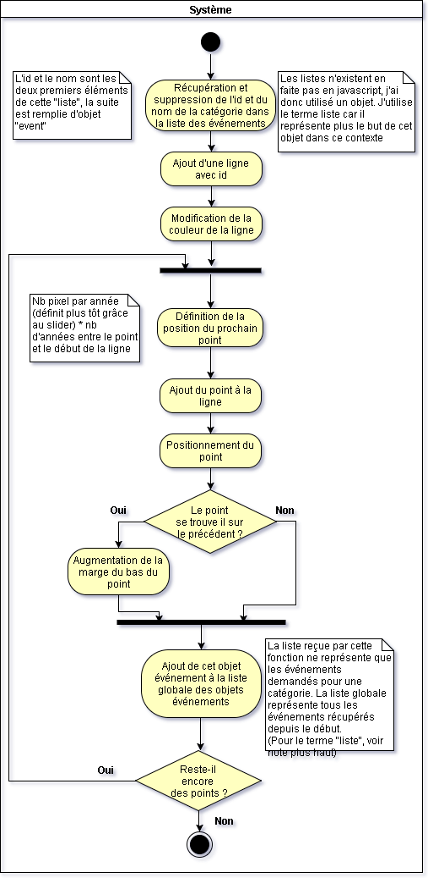

Figure 3 Diagramme d'activité displayTimeline()

## Informations sur les événements

### Trois types d’informations

Je donne des informations sur les événements que représentent les points de trois manières différentes :

* Une mini boite d’informations donnant juste le nom de l’événement et sa date
* Une ligne en traits-tillés et un second point pour montrer où s’arrête un événement ayant cours sur plusieurs années.
* Une grande boite d’informations affichant le titre, les dates, la description et une image s’il y en a une.

Les deux premiers sont affichés ensemble, le dernier seul.

### Mini boite & Durée (fonction displayMiniInfo()):

Cette fonction est attachée à l’événement mouseenter des points dans la fonction ready() du document (comme mentionné précédemment).

Cette fonction lance une animation, affiche la durée et la petite boite d’information. Elle fonctionne ainsi :

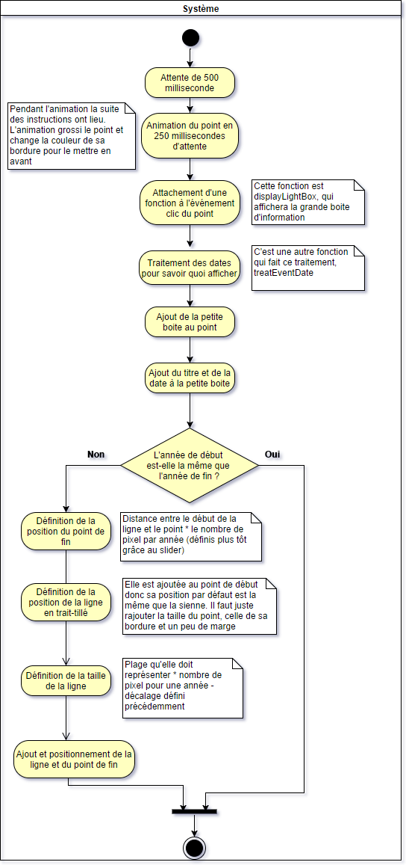

### Lightbox (fonction displayLightbox())

Si l’utilisateur clic sur le point une fois que la petite boîte d’informations est affichée, une lightbox apparaîtra avec les informations détaillées de l’événement (titre, dates, description, image).

Comme pour le slider, j’utilise le terme anglais pour parler de la lightbox, faute de bons équivalents. Ce terme, pour un site, fait référence au processus suivant (avec pour exemple une image) :

Une image de taille moyenne est affichée parmi d’autres sur un site. Quand l’utilisateur clic dessus, tout le reste de la page est assombri, l’image est agrandie et mise, centrée, au premier plan. Cela permet de la mettre en avant.

Quand l’utilisateur clic ailleurs ou sur une croix, l’image reprends sa taille et sa position initiale et le reste de la page reprends sa couleur initiale.

Je fais de même avec la fonction displayLightbox. La seule subtilité est la suivante : il n’est pas possible, du moins pas simplement, de mettre une couleur d’arrière-plan avec une opacité moindre en css. Je rajoute donc d’abord une « <div></div> » de la bonne couleur et opacité puis je rajoute par-dessus la lightbox.

Quand l’utilisateur clic en dehors de la lightbox, celle-ci disparait.

### Mouseleave (removeMiniInfo)

Une autre fonction attachée à un événement pendant la fonction ready() du document est removeMiniInfo(). Celle-ci s’enclenche quand la souris quitte le point. Elle annule le timeout (le temps d’attente avant le lancement de la fonction displayMiniInfo) si celle-ci n’est pas encore lancée.

Si elle l’a été, cette fonction supprime la petite boite ainsi que le point de fin et la seconde ligne (s’ils sont présents) et anime le point dans l’autre sens (vers son état originel).

### Traitement des dates (treatEventDate)

Les deux fonctions affichant les petites et grandes boites appellent la fonction treatEventDate pour traiter les dates.

Celle-ci reçoit les jours/mois/années de la date de début et de la date de fin. Elle vérifie ensuite si les jours et mois ont bel et bien une valeur.

Puis elle forme une chaine de caractère pour les deux dates ainsi : Jour Mois Année. Si un élément est manquant, elle ne le mets pas dans la chaine.

En revoit un tableau contenant les deux chaines.

## Modification d’un événement

### Solutions envisagées

J’aurais pu aborder la modification de 2 façons, soit en faisant une page à part affichant la liste de tous les événements ainsi qu’un lien emmenant vers un formulaire permettant de les modifier. Soit en intégrant la modification dans l’affichage en le transformant en un formulaire pré-rempli.

J’ai choisi la seconde option car le nombre d’événements existants sera sûrement très grand après une utilisation réelle du site. Il ne me semblait donc pas très pratique de devoir les trier pour pouvoir modifier le bon. Une option de recherche aurait bien sûr aidé, mais ne me semblait pas régler entièrement le problème.

L’autre raison de ce choix et que mis à part pour la connexion, que je n’ai pas réussi à joliment intégrer au site, tout se passe sur une seule et même page. Il me semblait donc étrange d’en rajouter d’autre alors qu’il était possible de continuer dans cette lignée.

L’autre choix que j’ai dû faire concernait la façon d’abordé cette solution. Je pouvais soit conserver la même lightbox et la modifier directement, soit afficher une lightbox préalablement construire la remplir des bonnes informations au moment venu.

J’avais commencé par suivre la première méthodologie, car elle me semblait plus logique, mais remplir toute une page de formulaire en javascript devient vite laborieux. Ce n’est pas forcément compliqué, mais beaucoup de lignes sont nécessaire pour pas grand-chose et je trouvais que cela rendais mon code moins lisible.

J’ai donc décidé d’utiliser l’autre option, et de remplir puis afficher une lightbox préconstruite au moment voulu.

### Modification (startUpdate() )

Si l’administrateur est connecté, un bouton « Modifié » apparaît sur la lightbox. Quand il est cliqué, celui-ci appelle la fonction startUpdate.

Elle récupère l’id de l’évément détaillé depuis la classe de la lightbox, cache cellec-i, affiche celle de modification et la remplie en récupérant les informations de cet événement stockées dans la liste globale remplie précédemment.

Elle remplace aussi le bouton « modifier » par deux autres, « Confirmer » et « Annuler ».

### Confirmer les changements (saveUpdate())

J’ai dû séparer le processus en trois images différentes pour qu’elles restent lisibles.

La première montre le code côté client avant l’appel ajax, la seconde ce que fait la page répondant à cet appel et la dernière le code en cas de succès de l’appel.

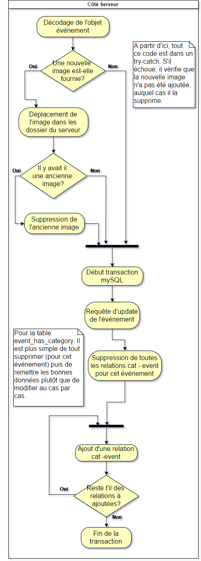

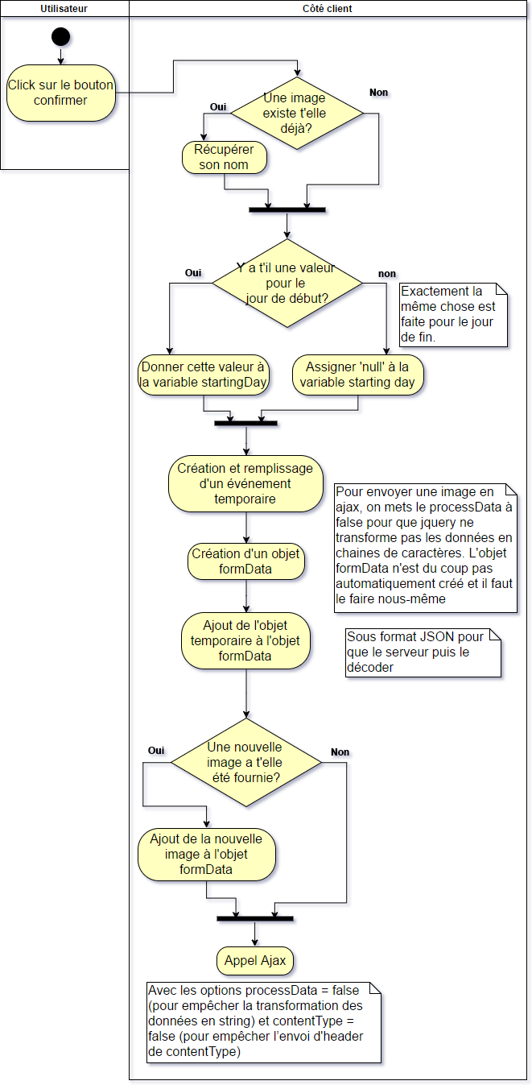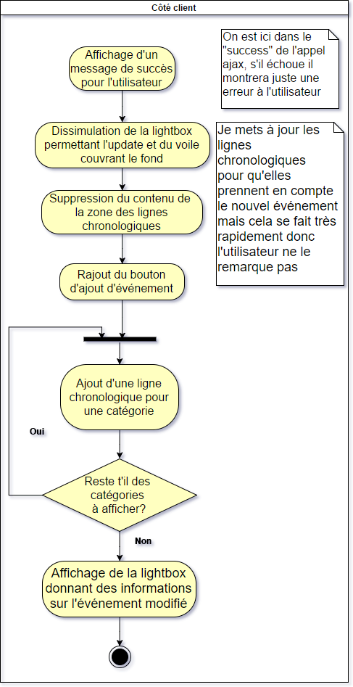

### Annulation (cancelUpdate() )

Un clic sur le bouton d’annulation cache la lightbox d’update et recharge celle montrant les informations.

## Insertion d’événements (insertData)

Comme pour la lightbox de modification, celle d’insertion est construite préalablement puis cachée jusqu’au moment venu. Elle apparaît quand l’administrateur appuie sur le bouton « + » de la page. La fonction insertData fonctionne d’une manière similaire à celle de modification mais avec quelques conditions en moins. Je mets tout de même diagramme d’activité en cas de besoin. Il est lui aussi divisé en 3 parties pour des raisons de lisibilités. Celles-ci sont le côté client avant l’appel ajax, la page répondant à cet appel et le côté client si l’appel fut réussi.

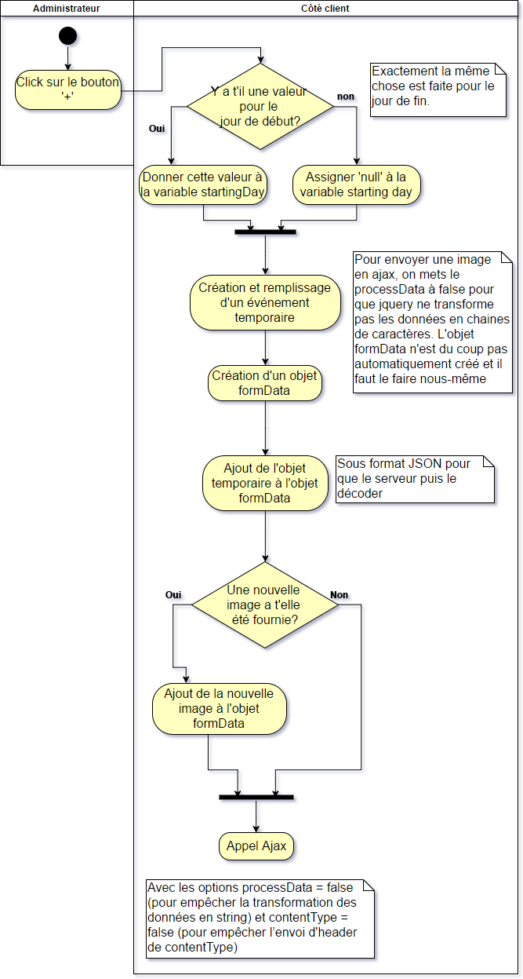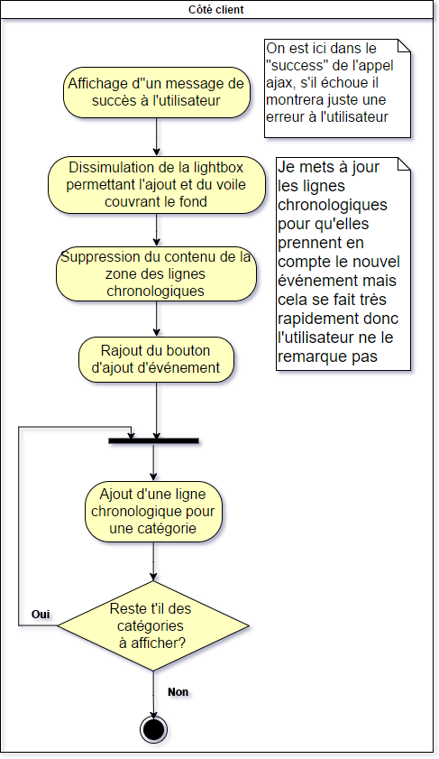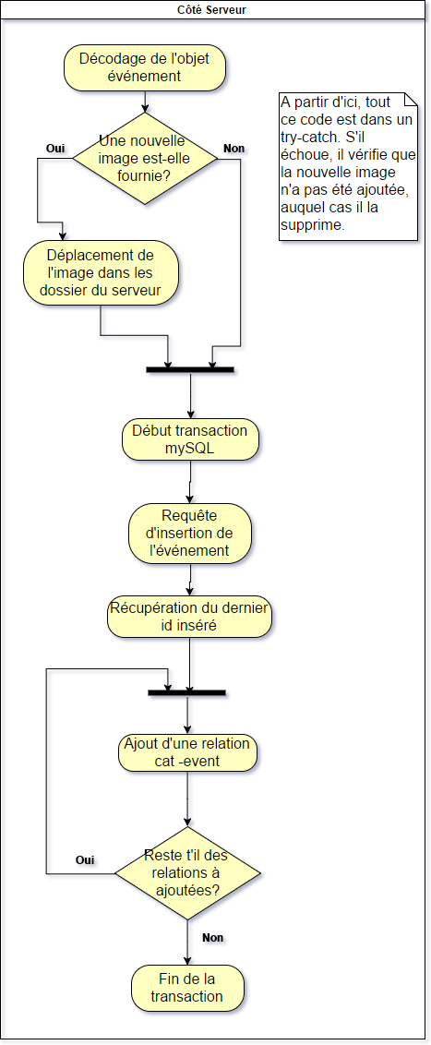

## Suppression d’un événement

En plus du bouton de modification, la lightbox d’affichage contient aussi un bouton de suppression. Quand il est cliqué, l’événement est supprimé et les lignes chronologiques mise à jour.

## Ajout / Modification / Suppression d’une catégorie

Pour ne pas avoir à faire une page en plus juste pour les catégories, j’ai essayé d’intégrer leur ajout/modification/suppression directement dans la page, mais je crains que le résultat final ne soit trop chargé.

Si l’administrateur est connecté, displayCategories(), comme dit plus haut, rajoute ce qu’il faut pour ces trois actions.

Toutes les étapes que je vais décrire ci-dessous ont lieu dans des fonctions attachées aux événements des éléments de la liste pendant la fonction ready() du document.

### Ajout

L’ajout se passe ainsi : si l’administrateur clic sur le premier élément ‘Nouvelle catégorie’, le texte est récupéré, effacé et remplacé par un champ textuel vide. Un symbole en forme de V est aussi ajouté à côté pour confirmer l’ajout.

Si la souris quitte le champ sans que l’ajout ait été confirmé, il n’est pas pris en compte et le champ avec son symbole disparaissent, remplacé par le texte ‘Nouvelle Catégorie’.

Si par contre l’administrateur clic sur le nouveau symbole, un appel ajax est fait pour ajouter la catégorie dans la base de données. Les trois listes (dans la lightbox de modification, dans celle d’ajout et celle sur la page principale) sont ensuite mise à jour.

### Modification

Quand l’administrateur clic sur le symbole de modification, le texte de l’élément est récupéré, effacé et remplacé par un champ textuel pré-rempli avec sa valeur.

Dès que la souris de l’utilisateur quitte le champ, la modification est exécutée, elle ne peut pas être annulée. J’ai choisi de m’y prendre ainsi car je ne pouvais pas encore rajouter une autre image, cela aurait surchargé la page. Je suis partie du principe que même une modification accidentelle n’est pas bien grave car il ne s’agit que du nom de la catégorie. Elle peut être aisément corrigée.

Les 3 listes de catégories sont comme précédemment mise à jour après la modification.

### Suppression

Quand l’administrateur clic sur le bouton de suppression, la catégorie est supprimée et les 3 listes mise à jour

# Connexion

La connexion de l’administrateur se fait sur la page login.php. Y est présent un formulaire de connexion avec nom et email.

Si les données sont valides, la variable de session ‘connect’ est mise à ‘true’ et l’administrateur redirigé vers la page principale. Je suis ici partie du principe que le nom de l’administrateur n’était pas important et que donc une simple variable ‘connect’ était suffisante.

Si les données ne sont pas valides, l’utilisateur est renvoyé sur la page de connexion avec une erreur.

Je stock la version hashée du mot de passe dans la base de donnée et je rajoute un sel au mot de passe de l’utilisateur avant de le hashé/vérifié.

# Plan et rapport de test :

|  |  |  |  |  |  |
| --- | --- | --- | --- | --- | --- |
| N° du test | Description du test | Résultat attendu | Date | Testeur | Statut |
| 1 | Aller sur index.php avec des événements dans la base de données | La page doit être chargée avec les bons styles, la liste des catégories existante mais cachée et le slider représentant la période du plus vieil au plus récent événement. Finalement, les deux poignées doivent se trouver autour du milieu du slider. | 19.06.2017 | Moi | OK |
| 2 | Passer la souris sur le titre « Catégories » | La liste des catégories doit apparaître en dessous | 19.06.2017 | Moi | OK |
| 3 | Passer la souris sur une des catégories | La couleur de fond et de police de cette catégorie doit changer | 19.06.2017 | Moi | OK |
| 4 | Cliquer sur une des catégories | Ses couleurs de fond et de police doivent changer, une ligne chronologique avec le nom de la catégorie sur la droite doit apparaître. S’il y a des événements pour cette catégorie/période, ils doivent aussi apparaître aux bons endroits | 19.06.2017 | Moi | Ok |
| 5 | [génération droite] | Si plusieurs points apparaissent au même endroit horizontalement, ils doivent se mettre les uns sur les autres verticalement. | 19.06.2017 | Moi | OK |
| 6 | Déplacement d’une des poignées du slider | La valeur de la poignée doit changer et la zone entre les deux poignées grandir/rétrécir | 19.06.2017 | Moi | OK |
| 7 | Essayer de faire passer une poignée par-dessus l’autre | C’est impossible, la poignée doit s’arrêter sur l’autre | 19.06.2017 | Moi | OK |
| 8 | Arrêter de déplacer une poignée | Les événements des lignes chronologiques affichées doivent se déplacer et éventuellement disparaître tandis que d’autre peuvent apparaître s’ils font partit de la période à afficher. | 19.06.2017 | Moi | OK |
| 9 | Cliquer sur une catégorie quand elle est d’une autre couleur | Elle doit retourner à sa couleur initiale et sa ligne chronologique doit disparaître | 19.06.2017 | Moi | OK |
| 10 | Sortir la souris de la liste des catégories | La liste doit disparaitre | 19.06.2017 | Moi | OK |
| 11 | Laisser sa souris sur un point (0.5 secondes) | Un petit bloc avec son titre et ces dates doit apparaître (en-dessous, au milieu). De plus, le point grossi et sa bordure change de couleur | 19.06.2017 | Moi | OK |
| 12 | Laisser sa souris sur un point (0.5 secondes) | Si le bloc a une date de fin et de début différentes, les deux doivent apparaître, sinon juste celle de début | 19.06.2017 | Moi | OK |
| 13 | Laisser sa souris sur un point (0.5 secondes) | Si le point est trop près du bord, le bloc doit être décalé de façon à le voir dans son entièreté | 19.06.2017 | Moi | Ok côté gauche, pas côté droit |
| 14 | Laisser sa souris sur un point (0.5 secondes) | Si les dates de début/fin sont différentes un second point d’une autre couleur doit apparaître pour représenter la date de fin. De plus, une ligne en trait-tillé doit relier les deux | 19.06.2017 | Moi | OK |
| 15 | Enlever la souris du point | Le petit bloc, le second point et la ligne en trait-tillé doivent disparaitre. Le point doit retourner à son stade initial. | 19.06.2017 | Moi | OK |
| 16 | Cliquer sur un point quand il est dans son état initial. | Rien ne doit se produire | 19.06.2017 | Moi | OK |
| 17 | Cliquer sur le point après être resté au minimum 0,5 secondes dessus | Le fond doit être couvert d’un voile gris et une lightbox contenant le titre, les dates, la description et une image de l’événement si elle existe doivent apparaître. | 19.06.2017 | Moi | OK |
| 20 | Cliquer sur le voile gris | La lightbox d’affichage doit disparaitre | 19.06.2017 | Moi | OK |
| 21 | [lightbox] | Si les dates de début/fin sont différentes, les deux doivent apparaître, sinon uniquement celle de début | 19.06.2017 | Moi | OK |
| 22 | Connexion sur la page login.php avec les mauvais identifiant | Un message en rouge doit apparaître sous le formulaire de connexion | 19.06.2017 | Moi | OK |
| 23 | Connexion sur la page login.php avec les bons identifiants | Redirection sur la page index.php, en plus des autres éléments, un signe « + » doit apparaître | 19.06.2017 | Moi | OK |
| 24 | Clic sur le signe « + » | Un voile gris doit couvrir la page et une lightbox contenant un formulaire d’ajout d’événement doit apparaître | 19.06.2017 | Moi | OK |
| 25 | Validation du formulaire d’ajout sans avoir rempli tous champs | Les champs titre, description, année de fin, année de début et catégories doivent empêcher la validation | 19.06.2027 | Moi | OK |
| 26 | Validation du formulaire avec une année de fin plus vielle qu’une année de début | Une erreur doit apparaître et la validation bloquée. | 19.06.2017 | Moi | OK |
| 27 | Validation du formulaire avec tous les champs obligatoires remplis | L’événement est créé, la lightbox d’ajout et le voile cachés et les lignes chronologiques rechargées pour prendre en compte l’événement | 19.06.2017 | Moi | OK |
| 28 | Clic sur un point en tant qu’administrateur après avoir laissé au moins 0.5 seconde la souris dessus | La lightbox d’affichage doit apparaître comme avant mais avec en plus un bouton « Modifier » | 19.06.2017 | Moi | OK |
| 29 | Clic sur le bouton « modifier » | La lightbox d’affichage doit disparaitre et celle de modification apparaître remplie de champs de formulaire contenant les valeurs de l’événement. Elle contient aussi un bouton « Confirmer » et « Annuler » | 19.06.2017 | Moi | OK |
| 30 | Clic sur le bouton « Modifier » | Qu’ils soit remplis ou non, les 3 champs pour les deux dates doivent être présents | 19.06.2017 | Moi | OK |
| 31 | Clic sur le bouton « Confirmer » sans les champs titre, description, année de début, année de fin et catégories remplis. | Apparition d’un message d’erreur | 19.06.2017 | Moi | OK |
| 32 | Clic sur le voile avec la lightbox d’ajout apparente | La lightbox et le voile disparaisse | 19.06.2017 | Moi | OK |
| 33 | Clic sur le bouton « Confirmer » avec les champs obligatoires apparent | La lightbox d’ajout disparait et celle d’affichage apparaît avec les données mise à jour. La zone des lignes chronologiques est mise à jour pour prendre en compte la modification. | 19.06.2017 | Moi | OK |
| 34 | Clic sur le bouton « Confirmer » avec la date de fin plus vielle que la date de début | Apparition d’un message d’erreur | 19.06.2017 | Moi | OK |
| 35 | Clic sur le bouton « Annuler » | La lightbox d’ajout disparait et celle d’affichage apparaît avec les valeurs non-modifiées | 19.06.2017 | Moi | OK |
| 36 | Retour sur la page login.php en étant connecté | Un bouton déconnexion apparait | 19.06.2017 | Moi | OK |
| 37 | Clic sur le bouton « déconnexion » | Redirection sur la page index.php, elle est chargée comme avant, sans le signe « + » | 19.06.2017 | Moi | OK |
| 38 | Ajout d’un événement avec une date de fin plus grande que la plus grande date de la bdd | L’événement doit être ajouté et le slider re-créé (il apparaît donc dans sa position initiale) | 19.06.2017 | Moi | OK |
| 39 | Passer sa souris sur le titre de la liste des catégories en tant qu’admin | La liste des catégories doit apparaître avec ‘Nouvelle catégorie’ comme premier élément et des symboles d’édition/suppression à côté des autres catégories | 19.06.2017 | Moi | Ok |
| 40 | Cliquer sur ‘Nouvelle Catégorie’ | Le texte doit être remplacé par un champ textuel vide et un symbole de validation doit apparaître | 19.06.2017 | Moi | Ok |
| 41 | Cliquer sur le symbole de validation avec du test dans le champ | La catégorie doit être ajoutée et l’élément revenir à son état de base (texte ‘Nouvelle Catégorie’) | 19.06.2017 | Moi | Ok |
| 42 | Cliquer sur un symbole d’édition de catégorie | Le texte doit être remplacé par un champ textuel rempli avec le texte | 19.06.2017 | Moi | OK |
| 43 | Enlever la souris de l’élément quand on a rempli le champ de modification | Le texte de l’élément doit être remplacé avec la valeur du champ (et le champ disparaître) | 19.06.2017 | Moi | OK |
| 44 | Cliquer sur le symbole de suppression d’une des catégories | La catégorie est supprimée | 19.06.2017 | Moi | Ok |

# Ressources utilisées

Tout au long de ce travail, je me suis aidée de différents sites pour vérifier les syntaxes ou l’utilisation de certaines fonctions. Voici la liste complète :

* [Php.net](http://php.net)
* [Api.jquery.com](http://api.jquery.com/)
* [Stack Overflow](https://stackoverflow.com/)
* [W3C Schools](https://www.w3schools.com/)
* [Mozilla Developer Network](https://developer.mozilla.org/fr/)
* [Sass doc](http://sass-lang.com/documentation/file.SASS_REFERENCE.html)
* [noUiSlider doc](https://refreshless.com/nouislider/)
* [wNumb doc](https://refreshless.com/wnumb/)

Je n’ai jamais pris de code tel quel mais je cherchais plutôt différents exemples desquels je tirais une utilisation personnel. Même si je l’avais voulu, je ne suis de toute façon jamais tombée exactement sur le bout de code qu’il me fallait.

# Conclusion



## Plannings

Planning initiale :

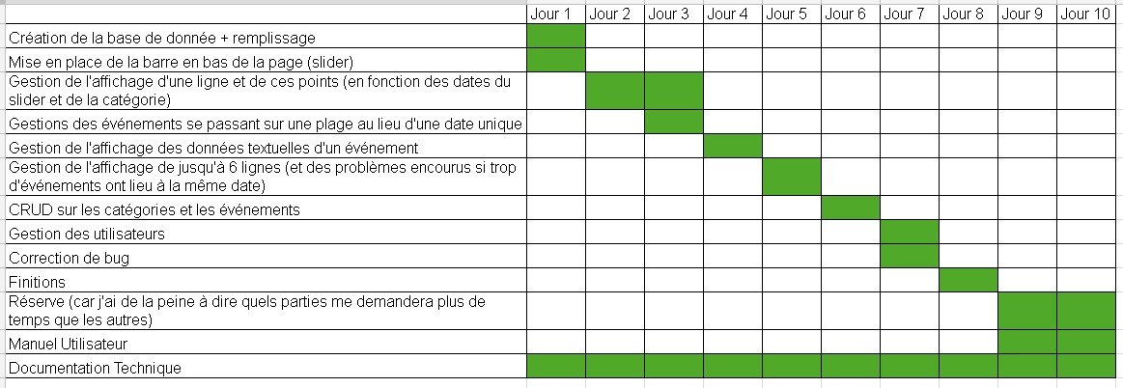

Déroulement :

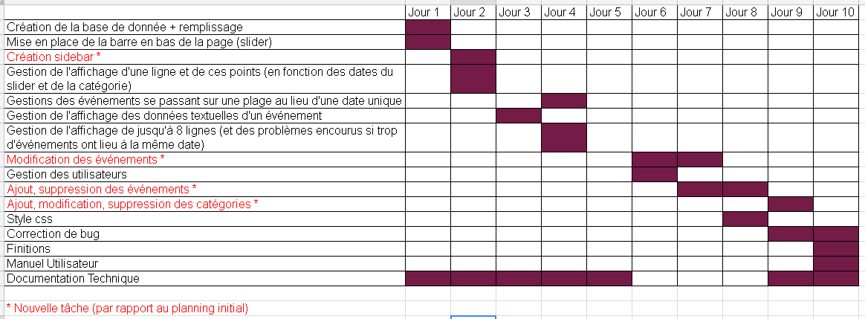

Comme on peut le voir, les deux sont assez différents.

Premièrement, j’ai dû diviser des étapes en plusieurs parties, principalement le CRUD.

J’ai aussi abordé des étapes dans un ordre différent, notamment pour la gestion de la plage de durée et l’affichage des données textuelles car le premier dépendait en fait du second.

## Problèmes rencontrés

### Une seule page

Rétrospectivement, je ne pense pas que ce fut une bonne idée de toute faire sur une page. Cela aurait très bien été sans le CRUD, mais en devant rajouter toutes ces actions, et en plus de cela pour deux éléments (les catégories et les événements), ça faisait beaucoup trop au même endroit.

En soit, je pense que mon site est viable et que si un designer m’aidais à l’amélioré visuellement, il pourrait être intuitif et utilisable, mais dans l’état ce n’est pas vraiment le cas.

Sans compter que gérer tout ainsi m’a pris beaucoup de temps, car même si ce n’est pas long à faire, utiliser du javascript pour interagir de différentes manières en fonctions des actions de l’utilisateur est assez long à coder.

### Appel ajax avec un fichier

Un autre élément qui m’a posé problème fut l’appel ajax avec une image. J’ignorais qu’il était différent de celui sans image, et bien qu’il ne soit pas forcément compliqué, j’ai mis du temps à trouver la bonne syntaxe.

### Documentation

Je ne suis pas convaincue par l’idée d’écrire la documentation en même temps que je code, car j’ai passé mon temps à modifier ce que j’avais déjà écrit.

C’est une des raisons pour lesquels je n’ai finalement pas autant de diagramme d’activités que ce que j’aurais voulu : le programme que j’utilise pour les faire ne rend pas leur modification aisée et j’ai perdu un temps fou à les retoucher au fur et à mesure que j’améliorais mon code.

Dans mon cas, je pense qu’il aurait été plus utile de réserver les deux derniers jours entièrement à la documentation et de faire que coder jusqu’à là.

### Améliorations possible

* Design : le du site pourrait être plus propre et être rendue plus intuitif
* Code : je pense que le code pourrait être re-factoriser et améliorer encore une fois
* Fonctionnalité : Fusionner des catégories sur une même ligne au lieu de les comparer, ce serait intéressant dans d’autres scénarios d’utilisation.
* Fonctionnalité : permettre à l’administrateur de taper un texte avec titre, sous-titres, liste, images, etc. Bref un texte complet et non juste des paragraphes.
* Philosophie : au lieu d’uniquement permettre aux administrateurs d’ajouter des événements, se serait intéressant de permettre aux utilisateurs de chacun avoir leurs propres événement/catégories.

## Avis personnel

Je pense avoir réussi à atteindre mon objectif mais j’aurais pu faire mieux, le site n’est pas exempt de défaut et la documentation n’est pas aussi détaillée que ce que j’aurais voulu. J’aurais préféré avec plus de diagramme d’activité car étant plus complet ils font plus honneur à mon travail que de simples phrases.

Je pense qu’avec un jour de plus, cela aurait été parfait, j’aurais eu le temps de bien complété mon rapport de tests (je ne doute pas que des tests plus spécifiques que ceux que j’ai eu le temps de faire échouerait), de compléter ma documentation et de la relire tranquillement.

Mais en tout et pour tout, je suis tout de même contente de mon travail.